МИНИСТЕРСТВО ОБРАЗОВАНИЯ И НАУКИ УКРАИНЫ

НАЦИОНАЛЬНЫЙ ТЕХНИЧЕСКИЙ УНИВЕРСИТЕТ

«ХАРЬКОВСКИЙ ПОЛИТЕХНИЧЕСКИЙ ИНСТИТУТ»

**Отчёт по заданию:**

**Создание сайта**

Выполнил:

студент группы И – 10бс

Лысенко В.В.

Проверил:

доцент, к.э.н.

Трубаев А.И.

Харьков 2015

Содержание

Введение

I. Создание кода сайта на языке html……………………………………………….3

1.1 Создание разметки страницы..………………………………………………...3

1.2 Заголовок страницы..…………………………………………………………..4

1.3 Footer (подвал) страницы..…………………………………………………….6

1.4 Создание меню..………………………………………………………………..7

1.5 Создание аватара..……………………………………………………………...8

1.6 Контент основной информации..……………………………………………...9

1.7 Создание раздела меню “Мои любимые фильмы”...………………………..12

1.8 Создание раздела меню “Мои любимые машины”...……………………….13

1.9 Создание раздела меню “Мои фотографии”...………………………………18

1.10 Создание раздела меню “Мои любимые аудиозаписи”....………………...20

1.11 Создание раздела меню “Мои любимые цитаты”....………………………21

1.12 Создание раздела меню “Мои любимые места”.....………………………..22

Приложение 1..………………………………………………………………22

II. Создание кода сайта на языке PHP…………………………………………...27

2.1 Настройка локального сервера “Denwer”....………………………………27

2.2 Создание элемента PHP “Дата, Время”...…………………………………27

2.3 Создание элемента PHP “Календарь”.……………………………………28

Выводы.………….…………………………………………………………33

Список литературы.…………………………………………………………34

**Введение**

В современной жизни интернет играет важную роль в жизни человека. Каждый день появляются все больше новых технологий, языков, которые делают создание, работу интернет ресурсов более производительней, доступней, разрабатываются новые стили оформления дизайна.

Наш курс “Интернет – ориентированное программирование” предоставляет возможность научиться основам создания собственного сайта на таких языках как HTML – стандартный язык разметки документов во Всемирной паутине, а также PHP – скриптовый язык, применяемый для разработки веб – приложений.

**I. Создание HTML**

Была разработана статическая веб страница, состоящая из следующих элементов:

* Заголовок сайта;
* Footer сайта;
* Меню сайта, которое состоит из разделов “На главную”, ”Мои любимые фильмы”, “Мои любимые машины”, “Мои фотографии”, “Мои любимые аудиозаписи”, “Мои любимые цитаты”, “Мои любимые места”;
* Аватар страницы;
* Основной контент, на который выводиться информация.

Файлы статической страницы хранятся в папке MyPersonalPage_3.

* 1. Создание разметки страницы

Разметка страницы осуществлялась с помощью фреймов. На рис.1 показана главная (стартовая) страница.

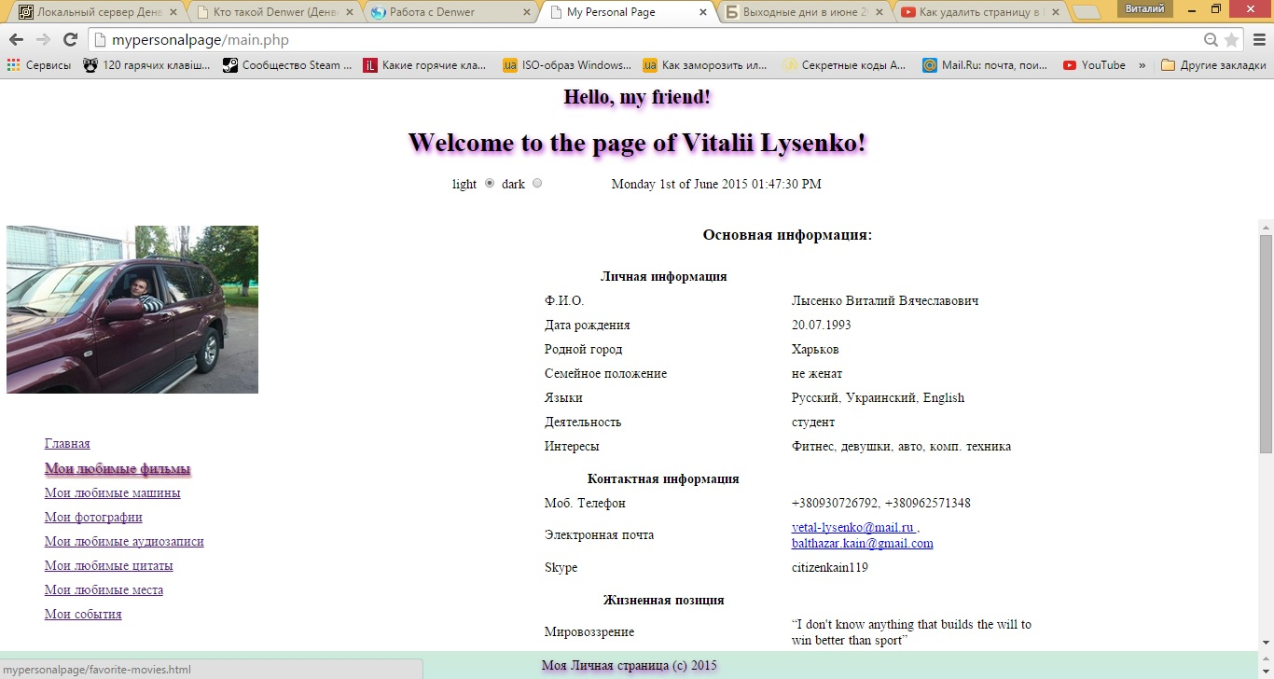

Рис.1 – Главная страница

Документ main.html содержит набор команд для создания разметки сайта:

html>

<head>

<meta http-equiv="Content-Type" content="text/html; charset=utf-8"> <!-- служебный тег meta. Здесь хранится информация о типе документа и кодировке -->

<title>My Personal Page</title> <!-- этот текст будет отображаться в браузере на вкладке страницы -->

</head>

<frameset rows="150,*" border="5"> <!-- тег frameset устанавливает границы фреймов. rows - "строка" 150 пикселей для заголовка и * - все остальное -->

<frame src="header.html" name="header"> <!-- фрейм, в котором находится заглавие сайта. -->

<frameset rows="94%, *"> <!-- между этими тегами находится все остальное, кроме шапки сайта., занимающее 94%, начиная от конца шапки сайта-->

<frameset cols="340, *"> <!-- здесь хранится левая колонка и основной контент -->

<frameset rows="240,*"> <!-- здесь хранится левая колонка с меню и аватаром -->

<frame src="profile-image.html" name="profile-image">

<frame src="menu.html" name="menu">

</frameset>

<frame src="content.html" name="content"> <!-- фрейм основного контента -->

</frameset> <!-- тег, где хранится хранится левая колонка и основной контент закрывается -->

<frame src="footer.html" name="footer"> <!-- подвал сайта -->

</frameset>

</frameset>

</html>

1.2 Заголовок, переключение фона заголовка

На рис. 2 показан заголовок сайта и кнопки для изменения цвета фона области фрейма, в котором содержится заголовок сайта.

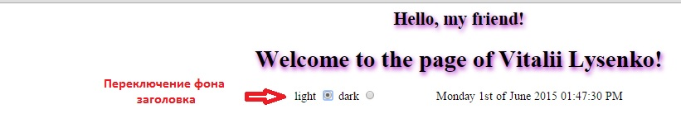

Рис. 2 - изменение цвета фона

При нажатии на кнопку “dark” цвет фона меняется на темный.

На рис. 3 показано изменение фона на темный цвет.



Рис. 3 - изменение фона на темный цвет

Документ header.html содержит команды для создания заголовка сайта и и изменения цвета фона области заголовка:

<html>

<head>

<meta http-equiv="Content-Type" content="text/html; charset=utf-8">

<title>Header</title>

<script type="text/javascript" src="js/main.js"/></script> <!—Подключаем скрипт, в котором описана функция изменения цвета фона. -->

</head>

<style>

body{

transition:1s; <!—Плавное переключение между состояниями стиля. -->

}

h1,h2{

text-shadow: 2px 3px 7px #B019C7;

<!-- Добавляет тень к тексту, а также устанавливает её параметры: смещение относительно надписи, радиус размытия, цвет тени. -->

}

label{

cursor:pointer;

}

span{

padding-right:75px;

}

</style>

<body style="text-align:center;">

<h2 style="text-align:center">Hello, my friend!</h2>

<h1 style="text-align:center">Welcome to the page of Vitalii Lysenko!</h1>

<!-- Тег <label> устанавливает связь между определенной меткой, в качестве которой обычно выступает текст, и элементом формы (<input>, <select>, <textarea>) -->

<span>

<label>

<!-- тип радиокнопка. 2 кнопки с одинаковыми именами (то есть, выбрано должно быть только одно состояние и с разными значениями value (разные значения))

) -->

light <input type="radio" name="class" value="light" onClick="changeColour('light')">

</label>

<label>

dark <input type="radio" name="class" value="dark" onClick="changeColour('dark')">

</label>

</span>

</body>

</html>

Документ main.js (скрипт, в котором содержиться функция изменения фона) имеет следующий набор инструкций:

function changeColour(value)

{

var backgroundColor = document.body.style.backgroundColor;

var fontColor = document.body.style.color;

switch(value)

{

case 'light':

backgroundColor = "#fff";

fontColor = "#000";

break;

case 'dark':

backgroundColor = "#000";

fontColor = "#fff";

break;

}

document.body.style.backgroundColor = backgroundColor;

document.body.style.color = fontColor;

}

/* Функция принимает параметр value, создаются две переменные backgroundColor и fontColor, которые обращаются к: цвету фона и цвету текста страницы соответственно конструкция switch(value) принимает параметр value, в коротый записывает искомое состояние функции.

case - случай. В случае, если в параметр функции передается 'light', цвет фона меняется на белый (#fff), а цвет текста на черный (#000). далее следует ключевое слово break. это означает, что если параметр 'light' найден, то нужно обработать функцию, задать соответствующие цвета и /прекратить дальнейшую обработку функции. Если же 'light' не найден, функция проверяет следующее положение параметра 'dark'. После конструкции switch(value) идет присвоение цвета фона и цвета текста. В качестве параметров берутся переменные backgroundColor и fontColor. */

1.3 Подвал страницы

Документ footer.html содержит команды для создания подвала сайта:

<html>

<head>

<meta http-equiv="Content-Type" content="text/html; charset=utf-8">

<title>Footer</title>

</head>

<body>

<p style="text-align:center"> <!-- параграф со стилем выравнивания текста по центру. также доступны команды: left, right и justify -->

Моя Личная страница (с) 2015

</p>

</body>

</html>

На рис. 4 изображен footer сайта.

C:\Users\Лысенко\Desktop\Новый точечный рисунок (2).jpg

Рис. 4 - Footer

1.4 Создание меню

Документ menu.html содержит команды для создания в левой колонки меню сайта:

<html>

<head>

<meta http-equiv="Content-Type" content="text/html; charset=utf-8">

<title>Menu</title>

<style>

ul{ <!-- стиль, применяемый для списка-->

font-size:20px; <!—задает размер шрифта для списка 20 писклей-->

list-style:none;

}

li{

padding:5px;

}

li a{

transition:0.5s;

}

li a:hover{

font-size:1.1em; <!—увеличение текста в 1,1 раза-->

text-shadow:2px 3px 3px maroon; <!—добавляет тень к тексту, а также устанавливает параметры ее параметры: смещение относительно надписи, стиль раскраски текста -->

} </style>

</head>

<body>

<div><!блочный элемент, содержащий все элементы на данной страницы-->

<ul>

<li><!—отдельные пункты неупорядоченного списка-->

<a href="content.html" target="content">Главная</a>

</li>

<li>

<a href="favorite-movies.html" target="content">Мои любимые фильмы</a> <! -- Тег <a> - для задания ссылки, href – указывает адрес документа на указание ссылки. Атрибут target указывает, куда загрузить документ favorite-movies.html. content - это имя фрейма, которое прописано в странице main' -->

</li>

<li>

<a href="favorite-cars.html" target="content">Мои любимые машины</a>

</li>

<li>

<a href="slideshow.html" target="content">Мои фотографии</a>

</li>

<li>

<a href="audio.html" target="content">Мои любимые аудиозаписи</a>

</li>

<li>

<a href="quotes.html" target="content">Мои любимые цитаты</a>

</li>

<li>

<a href="places.html" target="content">Мои любимые места</a>

</li>

<li>

<a href="events.php" target="content">Мои события</a>

</li>

</ul>

</div>

</body>

</html>

На рис. 5 изображено меню сайта.

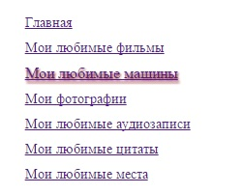

Рис. 5 – Меню сайта

1.5 Аватар страницы

Документ profile-image.html содержит команды для создания аватара страницы:

<html>

<head>

<meta charset="utf-8">

<title>Profile Image</title>

</head>

<body>

<img src="images/me.jpg" alt="profile-image"/>

</body>

</html>

На рис. 6 изображен аватар сайта (основное изображение сайта).

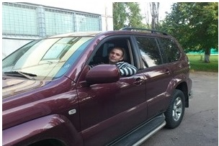

Рис. 6 - Аватар

1.6 Основная информация

Документ content.html содержит команды для вывода основной информации о человеке:

<html>

<head>

<meta http-equiv="Content-Type" content="text/html; charset=utf-8">

<title>Main-content</title>

<style>

td{

width:200px; <!-- устанавливает одинаковую ширину всем ячейкам-->

}

</style>

</head>

<body style="text-align:center">

<h3>Основная информация:</h3>

<table width="600" align="center" cellspacing="10"> <!-- <table > тэг создания таблицы, cellspacing pадает расстояние между внешними границами ячеек. align="center" выравнивает таблицу посередине фрейма-->

<tr> <!-- тэг создания строки в таблице-->

<th>Личная информация</th> <!-- Заголовок таблицы-->

</tr>

<tr>

<td>Ф.И.О.</td>

<td>Лысенко Виталий Вячеславович</td>

</tr>

<tr>

<td>Дата рождения</td> <!—определяет ячейку в таблице-->

<td>20.07.1993</td>

</tr>

<tr>

<td>Родной город</td>

<td>Харьков</td>

</tr>

<tr>

<td>Семейное положение</td>

<td>не женат</td>

</tr>

<tr>

<td>Языки</td>

<td>Русский, Украинский, English</td>

</tr>

<tr>

<td>Деятельность</td>

<td>студент</td>

</tr>

<tr>

<td>Интересы</td>

<td>Фитнес, девушки, авто, комп. техника</td>

</tr>

</table>

<table width="600" align="center" cellspacing="10">

<tr>

<th>Контактная информация</th>

</tr>

<tr>

<td>Моб. Телефон</td>

<td>+380930726792, +380962571348</td>

</tr>

<tr>

<td>Электронная почта</td>

<td>

<a href="mailto:vetal-lysenko@mail.ru">vetal-lysenko@mail.ru

</a>,

<a href="mailto:">balthazar.kain@gmail.com</a>

</td>

</tr>

<tr>

<td>Skype</td>

<td>citizenkain119</td>

</tr>

</table>

<table width="600" align="center" cellspacing="10">

<tr>

<th>Жизненная позиция</th>

</tr>

<tr>

<td>Мировоззрение</td>

<td>“I don't know anything that builds the will to win better than sport”</td>

</tr>

<tr>

<td>Главное в жизни</td>

<td>Саморазвитие</td>

</tr>

<tr>

<td>Главное в людях</td>

<td>Смелость и упорство</td>

</tr>

<tr>

<td>Отношение к курению</td>

<td>Резко негативное</td>

</tr>

<tr>

<td>Отношение к алкоголю</td>

<td>Резко негативное</td>

</tr>

<tr>

<td>Источники вдохновения</td>

<td>Спорт, девушки, музыка</td>

</tr>

</table>

<table width="600" align="center" cellspacing="10">

<tr>

<th>Образование</th>

</tr>

<tr>

<td>Школа</td>

<td>№157’10’</td>

</tr>

<tr>

<td>Годы обучения</td>

<td>1999-2010 гг.</td>

</tr>

<tr>

<td>Вуз</td>

<td>НТУ "ХПИ"</td>

</tr>

<tr>

<td>Факультет</td>

<td>Инженерно-физический</td>

</tr>

<tr>

<td>Кафедра</td>

<td>Динамики и прочности машин</td>

</tr>

<tr>

<td>Форма обучения</td>

<td>Дневная </td>

</tr>

<tr>

<td>Статус</td>

<td>Студент Бакалавр</td>

</tr>

<tr>

<td>Годы обучения</td>

<td>2010 – настоящее время</td>

</tr>

</table>

</body>

</html>

На рис. 7 показан скриншот контента, на который выводиться основная информация:

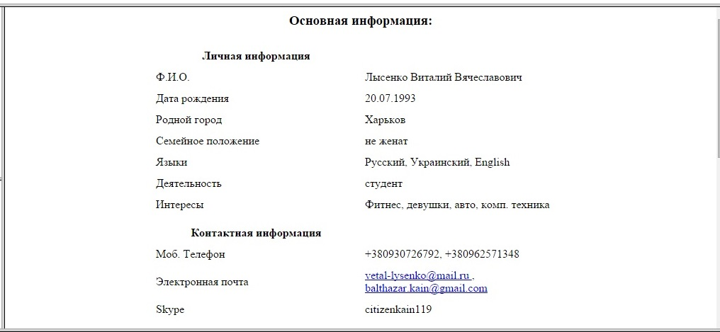

Рис. 7 – Контент загрузочной страницы

1.7 Создание раздела меню “Мои любимые фильмы”

Документ favorite-movies. html содержит команды для построения таблицы “Любимые фильмы”, а название фильма является ссылкой на другой ресурс, где можно просмотреть соответствующий фильм:

<html>

<head>

<meta http-equiv="Content-Type" content="text/html; charset=utf-8">

<title>Favorite movies</title>

<style>

body{

text-align:center; <!-- выравнивает содержимое по центру -->

}

table{

font-size:22px;

}

td{

width:200px;

text-align:center;

}

</style>

</head>

<body>

<h2>Любимые фильмы:</h2>

<table align="center" border="1">

<tr> <!-- начало строки -->

<th>Название</th> <!-- ячейки-заголовки -->

<th>Постер</th>

<th>Жанр</th>

<th>год</th>

</tr>

Ниже представлено создание ячеек для фильма “Форсаж”, построение ячеек для остальных фильмов производиться аналогично:

<tr>

<td> <!-- обычные ячейки -->

<a href="http://gidonlinekino.com/2011/06/forsazh/" target="_blank">Форсаж</a> <!-- target blank = ссылка в новом окне-->

</td>

<td>

<img src="images/f&f-1.jpg" alt="f&f"/>

</td>

<td>Боевик, криминал, триллер</td>

<td>2001</td>

</tr>

</table>

</body>

</html>

На рис. 8 изображен раздел меню “Мои любимые фильмы”.

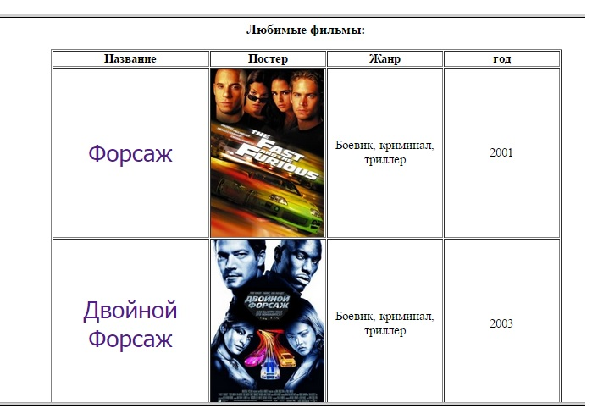

Рис.8 - раздел меню “Мои любимые фильмы”

Изображения постеров фильмов находятся по директории MyPersonalPage_3\images.

1.8 Создание раздела меню “Мои любимые машины”

В документе favorite-cars.html содержатся команды для построения таблицы “Любимый модельный ряд”. Изображения значков машин хранятся по директории MyPersonalPage_3\images\favorite-cars. Команды построения таблицы приводить не имеет смысла, так как оно реализовано аналогичными командами как в случае построения таблицы “Мои любимые фильмы”.

На рис. 9 изображен раздел меню “Мои любимые машины”.

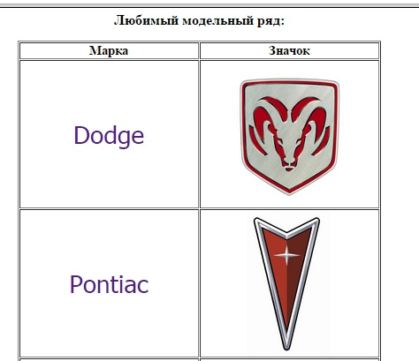

Рис. 9 - раздел меню “Мои любимые машины”

При наведении на название модельного ряда шрифт “Tahoma” увеличивается, применяется нижнее подчеркивание и цвет шрифта меняется на красный.

На рис. 10 представлено изображение стиля:

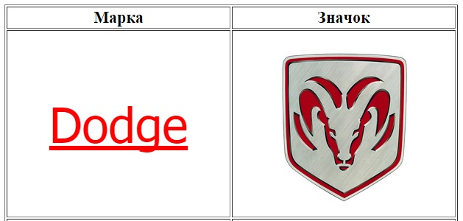

Рис. 10 – стиль шрифта

Реализация такого стиля шрифта приведена ниже:

<style>

body{

text-align:center; <!-- выравнивает содержимое по центру -->

}

a{

font-family:Tahoma;

font-size:42px;

text-decoration:none; <!—отменяет подчеркивание ссылки -->

transition:2s; <!—переход с обычного состояние в состояние при наведении hover -->

}

a:hover{ <!—наведение курсора на ссылку -->

font-size:3em; <!—увеличение текста в 3 раза-->

text-decoration:underline; <!—добавляет подчеркивание при наведении курсора -->

color:red;

}

</style>

При клике на марку “Dodge “ реализуется переход по ссылке к документу dodge.html, который содержит информацию о моделях, набор команд для реализации операции “Возращение к галерее авто”, а также команды для реализации просмотра фотографий в виде “SlideShow” при клике на изображение авто.

На рис. 11 представлен модельный ряд марки “Dodge”

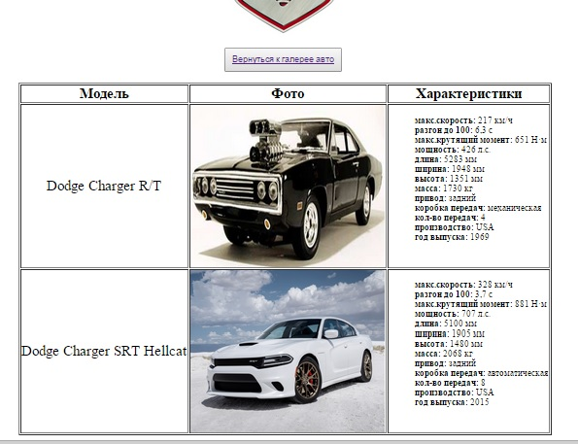

Рис. 11 - модельный ряд марки “Dodge”

Для реализации функции “SlideShow” используется плагин “jquery” для html. Находится он по директории MyPersonalPage_3\js. Также по директории MyPersonalPage_3\css существует файл cars.css, который хранит набор команд для реализации стиля оформления раздела категории авто, а файл fancybox.css, код которого можно просмотреть в “Приложение 1” хранит набор команд для реализации стиля оформления “SlideShow”. Изображения автомобилей находятся по директории MyPersonalPage_3\images\favorite-cars.

Документ dodge.html хранит следующий набор команд:

<html>

<head>

<meta http-equiv="Content-Type" content="text/html; charset=utf-8">

<title>Dodge</title>

<link rel="stylesheet" type="text/css" href="css/cars.css"/> <!-- подключаем файл стилей для категории машин -->

<link rel="stylesheet" type="text/css" href="css/fancybox.css"/> <!—Прописываем файл к путю стилей -->

<script src="js/jquery.min.js"></script> <!-- Подключаем библиотеку jQuery -->

<script src="js/fancybox.js"></script> <!-- Прописываем путь к файлу скрипта -->

<script type="text/javascript">

<!-- Запускаем скрипт после загрузки всей страницы через библиотеку jQuery -->

$(document).ready(function() {

$(".fancybox").fancybox();

});

<!-- метод document.ready() запускает функцию, которая будет реализована после загрузки всего документа. Элементы с классом fancybox получат функцию fancybox(), прописанную в файле js/fancybox.js -->

</script>

</head>

<body>

<h2>Dodge:</h2> <!-- это заголовок второго уровня -->

<img src="images/favorite-cars/logo-dodge.jpg" alt="logo-dodge"/>

<br>

<button>

<a href="favorite-cars.html">

Вернуться к галерее авто

</a>

</button>

<br></br>

<table align="center" border="1">

<tr> <!-- начало строки -->

<th>Модель</th> <!-- ячейки-заголовки -->

<th>Фото</th>

<th>Характеристики</th>

</tr>

<tr>

<td> <!-- обычные ячейки -->

Dodge Charger R/T

</td>

<td>

<a href="images/favorite-cars/dodge.jpg" class="fancybox" rel="dodge">

<img src="images/favorite-cars/dodge.jpg" alt="dodge"/>

</a>

<a href="images/favorite-cars/dodge_1.jpg" class="fancybox" rel="dodge">

</a>

<a href="images/favorite-cars/dodge_2.jpg" class="fancybox" rel="dodge">

</a>

<a href="images/favorite-cars/dodge_3.jpg" class="fancybox" rel="dodge">

</a>

</td>

<td>

<ul>

<li>

<span>макс.скорость:</span>

217 км/ч

</li>

<li>

<span>разгон до 100:</span>

6,3 с

</li>

<li>

<span>макс.крутящий момент:</span>

651 Н·м

</li>

<li>

<span>мощность:</span>

426 л.с.

</li>

<li>

<span>длина:</span>

5283 мм

</li>

<li>

<span>ширина:</span>

1948 мм

</li>

<li>

<span>высота:</span>

1351 мм

</li>

<li>

<span>масса:</span>

1730 кг

</li>

<li>

<span>привод:</span>

задний

</li>

<li>

<span>коробка передач:</span>

механическая

</li>

<li>

<span>кол-во передач:</span>

4

</li>

<li>

<span>производство:</span>

USA

</li>

<li>

<span>год выпуска:</span>

1969

</li>

</ul>

</td>

</tr>

</table>

</body>

</html>

Для модели “Dodge Charger SRT Hellcat” набор команд аналогичен модели Dodge Charger R/T, поэтому в примере кода выше не отображен.

Для последующих марок машин: Pontiac, Chevrolet, Toyota, Lexus, Infiniti, Mercedes-Benz реализация функциональности абсолютно аналогична и находится соответственно в документах pontiac.html, chevrolet.html, toyota.html, lexus.html, infiniti.html, mercedes-benz.html.

1.9 Создание раздела меню “Мои фотографии”

Этот раздел меню также реализован в виде “SlideShow” с помощью скрипта “jquery”, который хранится по директории MyPersonalPage_3\js. В директиве MyPersonalPage_3\css находиться документ fancybox, код которого можно просмотреть в “Приложение 1” содержит команды для стиля оформления “SlideShow”. При клике на фотографии, она открывается и их можно листать вперед – назад. В документе slideshow.html хранится набор команд для реализации просмотра фотографий “SlideShow”:

<html>

<head>

<meta http-equiv="Content-Type" content="text/html; charset=utf-8">

<title>Slideshow</title>

<link rel="stylesheet" type="text/css" href="css/fancybox.css"/> <!-- Прописываем путь к файлу стилей -->

<script src="js/jquery.min.js"></script> <!-- Подключаем библиотеку jQuery -->

<script src="js/fancybox.js"></script> <!-- Прописываем путь к файлу скрипта -->

<script type="text/javascript">

<!-- Запускаем скрипт после загрузки всей страницы через библиотеку jQuery -->

$(document).ready(function() {

$(".fancybox").fancybox();

});

<!-- метод document.ready() запускает функцию, которая будет реализована после загрузки всего документа. Элементы с классом fancybox получат функцию fancybox(), прописанную в файле js/fancybox.js -->

</script>

<style>

img{

width:250px;

height:250px;

}

</style>

</head>

<body style="text-align:center">

<h2>Мои фотографии:</h2>

<div>

<a href="images/fancybox/img1.jpg" class="fancybox" rel="group">

<img src="images/fancybox/img1.jpg" alt="img1"/>

</a>

<a href="images/fancybox/img2.jpg" class="fancybox" rel="group">

<img src="images/fancybox/img2.jpg" alt="img2"/>

</a>

</div>

</body>

</html>

Фотографии хранятся в директории MyPersonalPage_3\images\fancybox. Изображения стиля “SlideShow” находятся также по директории MyPersonalPage_3\images\fancybox.

На рис. 12 показан скриншот раздела меню “Мои фотографии”.

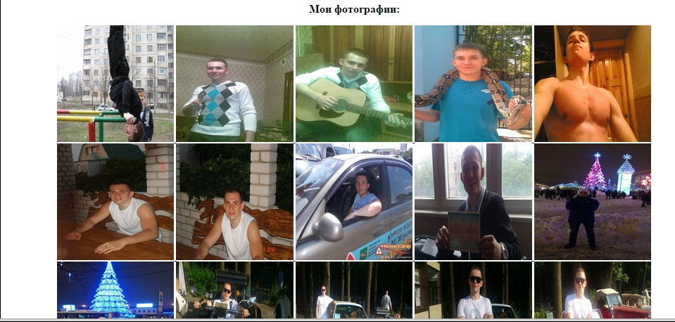

Рис. 12 - раздел меню “Мои фотографии”.

На рис.13 – 14 показана реализация функции “SlideShow”

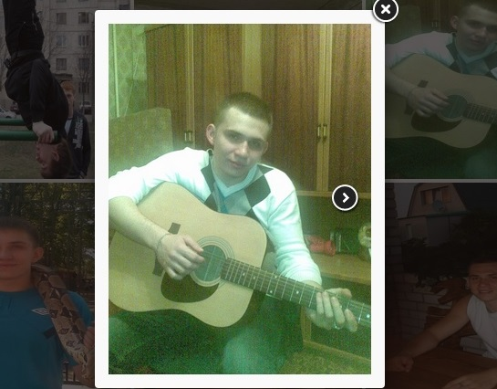 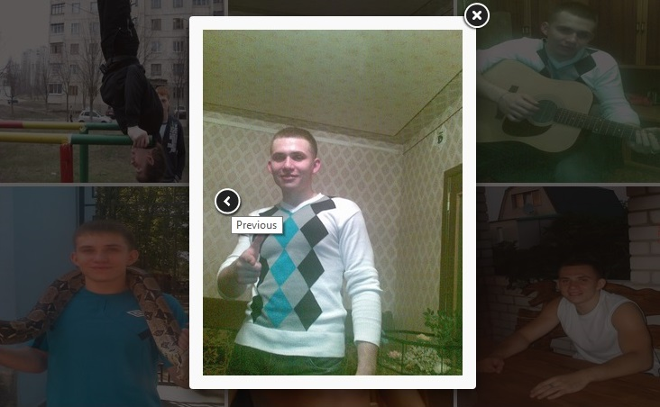

Рис. 13 Рис.14

1.10 Создание раздела меню “Мои любимые аудиозаписи”

Документ audio. html хранит набор команд для реализации воспроизведения аудио файлов:

html>

<head>

<meta http-equiv="Content-Type" content="text/html; charset=utf-8">

<title>audio</title>

<style>

body{

background:url('images/audio-bg.jpg') no-repeat;

background-size:cover;

color:#fff;

}

</style>

</head>

<body style="text-align:center">

<h3>Мои любимые аудиозаписи:</h3>

<h4>Chris Brown X Tyga - D.G.I.F.U. (feat. Pusha T)</h4>

<audio controls> <!—controls атрибут, выводящий элемент управления плеера -->

<source src="audio/Chris Brown X Tyga - D.G.I.F.U. (feat. Pusha T).mp3" type="audio/mpeg">

</audio>

<h4>J Balvin - Ay Vamos (feat. Nicky Jam & French Montana)[OST Форсаж 7]</h4>

<audio controls>

<source src="audio/J Balvin - Ay Vamos (feat. Nicky Jam & French Montana)[OST Форсаж 7].mp3" type="audio/mpeg">

</audio>

</body>

</html>

Аудио файлы хранятся в директории MyPersonalPage_3\audio. Файл фонового изображения хранится в директории MyPersonalPage_3\images\ audio-bg.jpg. На рис. 15 показан раздел меню “Мои любимые аудиозаписи”

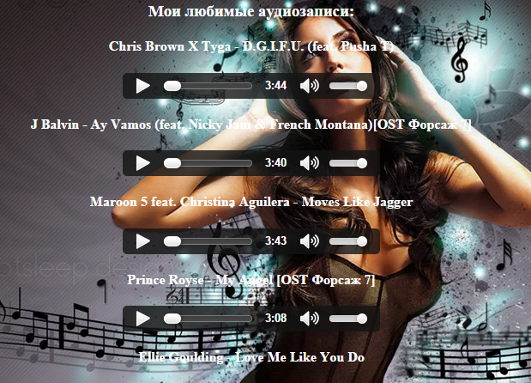

Рис. 15 - раздел меню “Мои любимые аудиозаписи”

1.11 Создание раздела меню “Мои любимые цитаты”

Набор команд хранится в документе quotes.html. Некоторая часть кода приведена ниже:

<html>

<head>

<meta http-equiv="Content-Type" content="text/html; charset=utf-8">

<title>Favorite quotes</title>

<style>

h2{

text-align:center;

}

</style>

</head>

<body style="text-align:left">

<div class="block">

<h2>Любимые цитаты:</h2>

<br>

<ul>

<li>

<blockquote cite="Caesar">“Лезете в неравную драку, хотя бы выбирайте оружие!” ( из фильма “Без компромиссов”)</blockquote>

</li>

<li>

<blockquote cite="Caesar">“Иди вперед не зная усталости и страха” (из фильма “Онг Бак”)</blockquote>

</li>

<li>

<blockquote cite="Caesar">“Побеждая врага ты становишься сильнее, победив себя – бесстрашным (из фильма “Бесстрашный”)</blockquote>

</li>

</ul>

</div>

</body>

</html>

На рис. 16 показан скриншот раздела меню “Мои любимые цитаты”

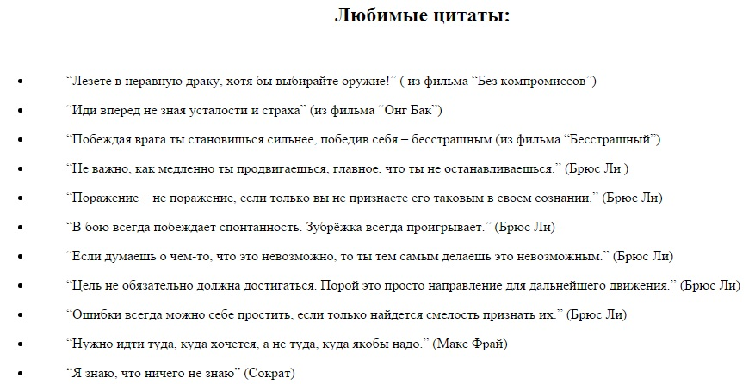

Рис. 16 - раздел меню “Мои любимые цитаты”.

1.12 Создание раздела меню “Мои любимые места”

Набор команд хранится в документе places.html. При клике на изображения открывается просмотр изображения в виде “SlideShow”. Реализация “SlideShow” аналогична разделу меню “Мои любимые фотографии”, поэтому приводить код документа places.html также не имеет смысла.

Изображения мест г. Харькова хранятся по директории MyPersonalPage_3\images\places.

На рис. 17 показан скриншот раздела меню “Мои любимые места”.

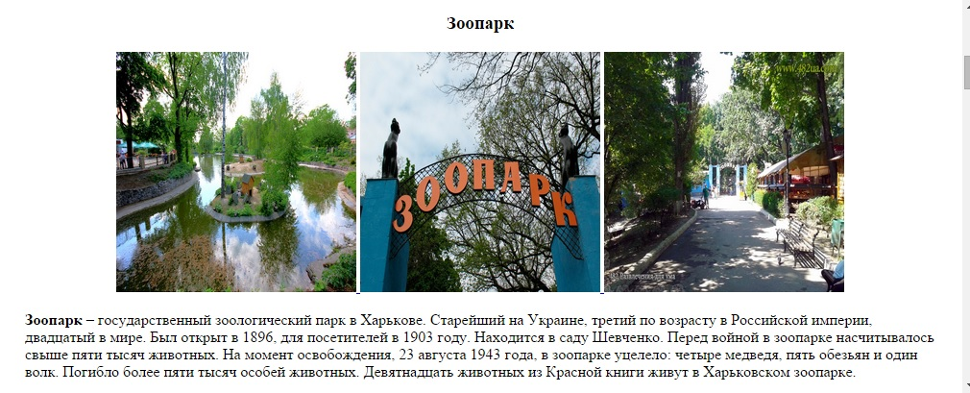

Рис. 17 - раздел меню “Мои любимые места”

Приложение 1

Ниже приведено содержимое документа fancybox.css:

.

fancybox-wrap {

position: absolute;

top: 0;

left: 0;

z-index: 8020;

}

.fancybox-skin {

position: relative;

background: #f9f9f9;

color: #444;

text-shadow: none;

-webkit-border-radius: 4px;

-moz-border-radius: 4px;

border-radius: 4px;

}

.fancybox-opened {

z-index: 8030;

}

.fancybox-opened .fancybox-skin {

-webkit-box-shadow: 0 10px 25px rgba(0, 0, 0, 0.5);

-moz-box-shadow: 0 10px 25px rgba(0, 0, 0, 0.5);

box-shadow: 0 10px 25px rgba(0, 0, 0, 0.5);

}

.fancybox-outer, .fancybox-inner {

position: relative;

}

.fancybox-inner {

overflow: hidden;

}

.fancybox-type-iframe .fancybox-inner {

-webkit-overflow-scrolling: touch;

}

.fancybox-error {

color: #444;

font: 14px/20px "Helvetica Neue",Helvetica,Arial,sans-serif;

margin: 0;

padding: 15px;

white-space: nowrap;

}

.fancybox-image, .fancybox-iframe {

display: block;

width: 100%;

height: 100%;

}

.fancybox-image {

max-width: 100%;

max-height: 100%;

}

#fancybox-loading, .fancybox-close, .fancybox-prev span, .fancybox-next span {

background-image: url('../images/fancybox/fancybox_sprite.png');

}

#fancybox-loading {

position: fixed;

top: 50%;

left: 50%;

margin-top: -22px;

margin-left: -22px;

background-position: 0 -108px;

opacity: 0.8;

cursor: pointer;

z-index: 8060;

}

#fancybox-loading div {

width: 44px;

height: 44px;

background: url('../images/fancybox/fancybox_sprite.gif') center center no-repeat;

}

.fancybox-close {

position: absolute;

top: -18px;

right: -18px;

width: 36px;

height: 36px;

cursor: pointer;

z-index: 8040;

}

.fancybox-nav {

position: absolute;

top: 0;

width: 40%;

height: 100%;

cursor: pointer;

text-decoration: none;

background: transparent url('/media/1018/blank.gif'); /* helps IE */

-webkit-tap-highlight-color: rgba(0,0,0,0);

z-index: 8040;

}

.fancybox-prev {

left: 0;

}

.fancybox-next {

right: 0;

}

.fancybox-nav span {

position: absolute;

top: 50%;

width: 36px;

height: 34px;

margin-top: -18px;

cursor: pointer;

z-index: 8040;

visibility: hidden;

}

.fancybox-prev span {

left: 10px;

background-position: 0 -36px;

}

.fancybox-next span {

right: 10px;

background-position: 0 -72px;

}

.fancybox-nav:hover span {

visibility: visible;

}

.fancybox-tmp {

position: absolute;

top: -99999px;

left: -99999px;

visibility: hidden;

max-width: 99999px;

max-height: 99999px;

overflow: visible !important;

}

/* Overlay helper */

.fancybox-lock {

overflow: hidden !important;

width: auto;

}

.fancybox-lock body {

overflow: hidden !important;

}

.fancybox-lock-test {

overflow-y: hidden !important;

}

.fancybox-overlay {

position: absolute;

top: 0;

left: 0;

overflow: hidden;

display: none;

z-index: 8010;

background: url('../images/fancybox/fancybox_overlay.png');

}

.fancybox-overlay-fixed {

position: fixed;

bottom: 0;

right: 0;

}

.fancybox-lock .fancybox-overlay {

overflow: auto;

overflow-y: scroll;

}

/* Title helper */

.fancybox-title {

visibility: hidden;

font: normal 13px/20px "Helvetica Neue",Helvetica,Arial,sans-serif;

position: relative;

text-shadow: none;

z-index: 8050;

}

.fancybox-opened .fancybox-title {

visibility: visible;

}

.fancybox-title-float-wrap {

position: absolute;

bottom: 0;

right: 50%;

margin-bottom: -35px;

z-index: 8050;

text-align: center;

}

.fancybox-title-outside-wrap {

position: relative;

margin-top: 10px;

color: #fff;

}

.fancybox-title-inside-wrap {

padding-top: 10px;

}

**II. Создание PHP**

2.1 Настройка локального сервера Denwer

Denwer – это набор дистрибутивов и программная оболочка, предназначенные для создания и отладки сайтов (веб-приложений, прочего динамического содержимого интернет-страниц) на локальном ПК (без необходимости подключения к сети [Интернет](https://ru.wikipedia.org/wiki/%D0%98%D0%BD%D1%82%D0%B5%D1%80%D0%BD%D0%B5%D1%82)) под управлением ОС [Windows](https://ru.wikipedia.org/wiki/Windows" \o "Windows).

Для настройки Denwer необходимо выполнить следующие шаги:

1) Установить Denwer на ПК по директории C:\WebServers

2) Зайти в директорию C:\WebServers **\**home - (папка, где лежат и должны лежать все сайты, с которыми Вы хотите работать!).

3) Создать папку с новым именем домена. (в нашем случае папка называется mypersonalpage)

4) Зайти в созданную директорию и создать в ней новую папку, под именем "www".

5) В папку «www» и нужно закинуть «тело» нашего сайта (файлы вашей статической web страницы)

6) Для файла main.html (основной документ сайта ) создаём новый файл main.php

7) Перезапустить Denwer

8) В адресной строке интернет обозревателя Goole вводим адрес <http://mypersonalpage/main.php> и наш сайт запускается.

2.2 Создание элемента PHP “Дата, время”

Время и дата автоматически меняются, но для этого нужно обновить страницу. Набор инструкций хранится в документе header.php. Ниже показана часть кода, которая отвечает за реализацию этого элемента в php:

<?php

// выведет примерно следующее: Wednesday the 15th

echo date('l jS \of F Y h:i:s A');

?>

На рис. 18 изображен скриншот элемента php “Дата, время”:



Рис.18 - элемента php “Дата, время”

2.3 Создание элемента “Календарь”

При клике на раздел меню “Мои события” идет переход по ссылке на документ events.php, после чего на экране основного контента выводиться “Календарь” на текущий месяц (июль). Под календарём расположены даты определенных событий в виде обычного текста. В таблице календаря красным маркером помечены выходные и праздничные дни, а зеленым маркером – дни, в которые произойдут события, указанные под календарем.

На рис. 19 указан скриншот элемента php “Календарь”:

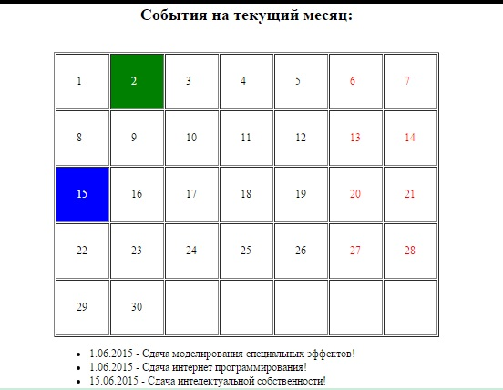

Рис.19 - элемент php “Календарь”:

В документе events.php хранится инструкций для реализации элемента php “Календарь”:

<html>

<head>

<meta http-equiv="Content-Type" content="text/html; charset=utf-8">

<title>Events</title>

<style>

ul{

width: 500px;

margin: 0 auto;

padding-top:15px;

}

h2{

text-align:center;

}

.block{

width:563px;

margin:0 auto;

}

table td{

width:200px;

}

/* Правило обращается к ячейке таблицы, которая находится по адресу: first-child - первая строка и nth-child(2) - второй столбец" */

table tr:first-child td:nth-child(2){

color:#fff;

background:green;

}

table tr:nth-child(3) td:first-child{

color:#fff;

background:blue;

}

</style>

</head>

<body>

<h2>События на текущий месяц:</h2>

<br>

<div class="block">

<?php

// Вычисляем число дней в текущем месяце

$dayofmonth = date('t');

// Счётчик для дней месяца

$day_count = 1;

// 1. Первая неделя

$num = 0;

for($i = 0; $i < 7; $i++)

{

// Вычисляем номер дня недели для числа

$dayofweek = date('w',

mktime(0, 0, 0, date('m'), $day_count, date('Y')));

// Приводим числа к формату 1 - понедельник, ..., 6 - суббота

$dayofweek = $dayofweek - 1;

if($dayofweek == -1) $dayofweek = 6;

if($dayofweek == $i)

{

// Если дни недели совпадают, заполняем массив $week числами месяца

$week[$num][$i] = $day_count;

$day_count++;

}

else

{

$week[$num][$i] = "";

}

}

// 2. Последующие недели месяца

while(true)

{

$num++;

for($i = 0; $i < 7; $i++)

{

$week[$num][$i] = $day_count;

$day_count++;

// Если достигли конца месяца - выходим из цикла

if($day_count > $dayofmonth) break;

}

// Если достигли конца месяца – выходим из цикла

if($day_count > $dayofmonth) break;

}

// 3. Выводим содержимое массива $week в виде календаря

// Выводим таблицу

echo "<table border=1 cellpadding=30>";

for($i = 0; $i < count($week); $i++)

{

echo "<tr>";

for($j = 0; $j < 7; $j++)

{

if(!empty($week[$i][$j]))

{

// Если имеем дело с субботой и воскресенья подсвечиваем их

if($j == 5 || $j == 6)

echo "<td><font color=red>".$week[$i][$j]."</font></td>";

else echo "<td>".$week[$i][$j]."</td>";

}

else echo "<td>&nbsp;</td>";

}

echo "</tr>";

}

echo "</table>";

?>

</div>

<div class="events-description">

<ul>

<li>1.06.2015 - Сдача моделирования специальных эффектов!</li>

<li>1.06.2015 - Сдача интернет программирования!</li>

<li>15.06.2015 - Сдача интеллектуальной собственности!</li>

</ul>

</div>

</body>

</html>

Выводы

Был создан сайт на желаемую мной тему “Моя персональная страница”. При разработке сайта использовалось следующее:

* набор инструкций языка HTML;
* элементы языка PHP;
* скрипты HTML для реализации просмотра фотографий в виде “SlideShow”, а также для изменения цвета фонового изображения области заголовка;
* набор дистрибутивов и программная оболочка Denwer, предназначенные для создания и отладки сайтов.

Список литературы

1) Конспект лекций Трубаева А.И.

2) <http://fancybox.net/>

3) <http://www.softtime.ru/scripts/calendar.php>

4) <http://php.ru/manual/function.date.html>